1. R: Supondo que a pinha p esteja inicialmente vazia, mostre como seu estado se modifica à medida que a sequência de operações a seguir é executada:

empilha (1, p)

empilha (2, p)

empilha (3, p)

empilha(topo(p), p)

empilha(desempilha(p), p)

desempilha(p)

empilha (4, p)

desempilha(p)

R:

Empilha (1,2,3)

|  |
| --- |
| 3 |
| 2 |
| 1 |

Empilha (topo (p), p) Empilha (desempilha(p),p)

|  |
| --- |
| 3 |
| 3 |
| 2 |
| 1 |

|  |
| --- |
| ~~3~~ |
| 3 |
| 2 |
| 1 |

|  |
| --- |
| 4 |
| 1 |
| 2 |
| 3 |

Desempilha (p) Empilha (4, p)

|  |
| --- |
| 1 |
| 2 |
| 3 |

Desempilha (P)

|  |
| --- |
| 3 |
| 2 |
| 1 |
| 4 |

1. Considerando a ilustração a seguir, mostre a sequência de operações a seguir é executada (empilha e desempilha) que devem ser efetuadas com as pilhas P, Q e R para que o estado inicial possa ser transformado em estado final.

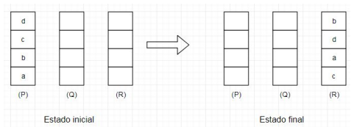

empilha (1, P);

empilha (2, P);

empilha (3, P);

empilha (4, P);

empilha (desempilha(P), Q);

empilha (desempilha(P), R);

empilha (desempilha(P), Q);

empilha (desempilha(P), R);

empilha (desempilha(Q), P);

empilha (desempilha(Q), R);

empilha (desempilha(P), R);